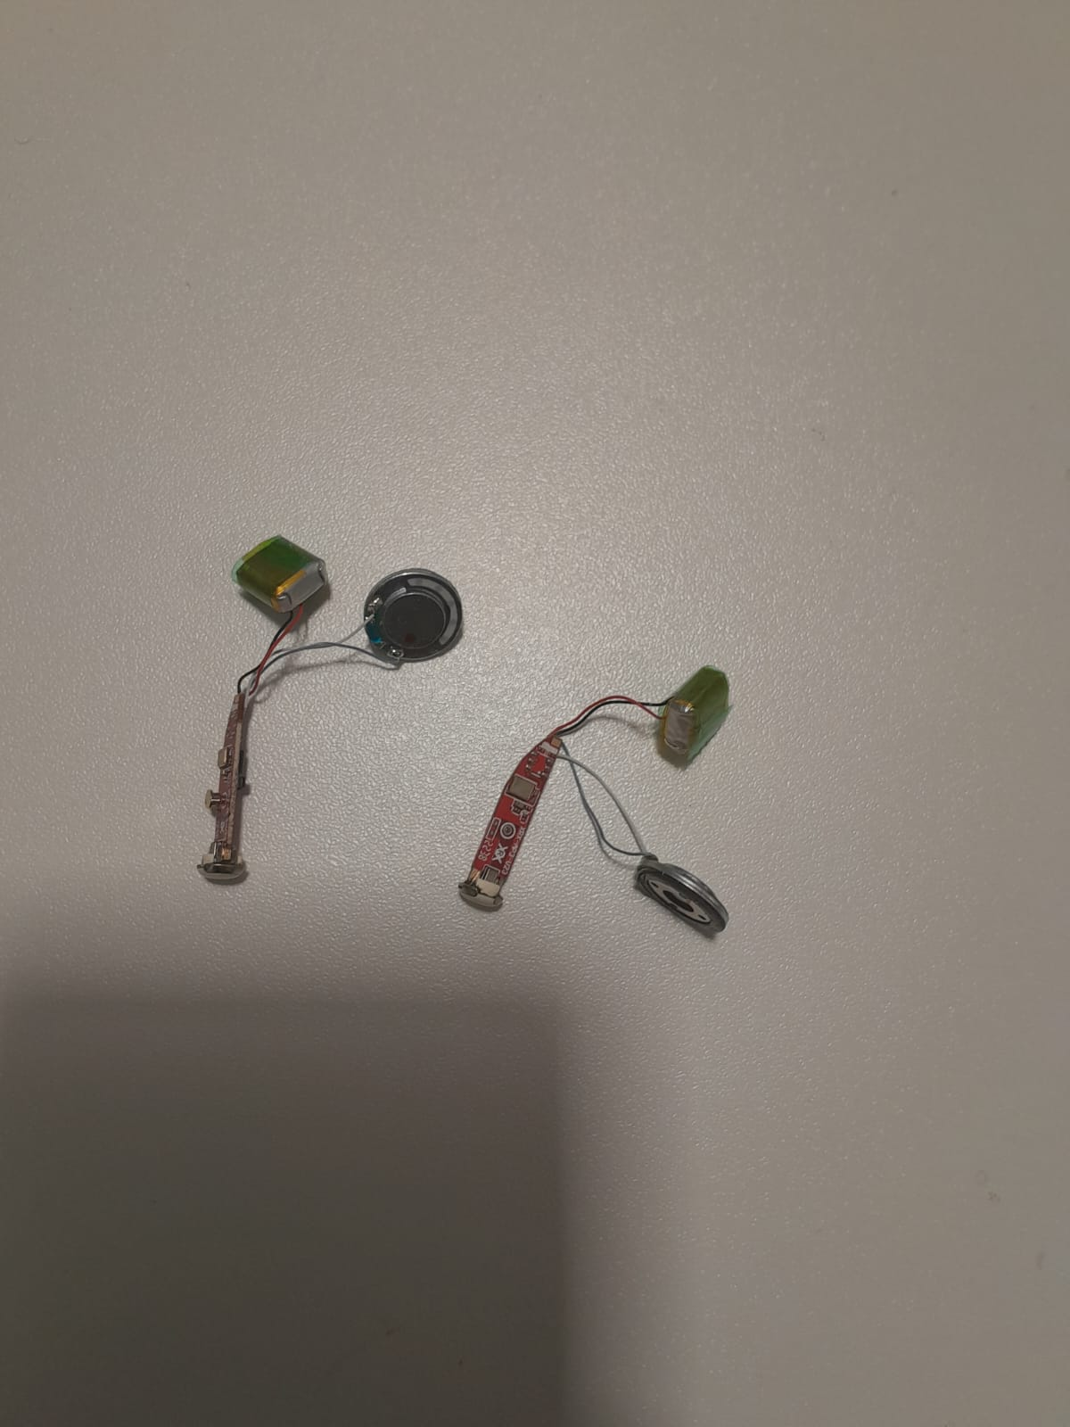
ce sont ces recepteur bluetooth que je veux utiliser. Je voulais prendre un seul et amplifier son signal pour le connecter au HP mais j’ai appris que chaque module bluetooth donnait un signal différent de l’autre. L’un était R et l’autre L, comme avec la prise chaque. Alors je dois donc les utiliser les 2 si je veux avoir un meilleur les signaux audios envoyé depuis un périphérique, sinon j’aurais une partie du signal soir R ou L.
Maintenant que je vais utiliser les 2 modules comment le faire ?

-D’abord je dois trouver un moyen de créer un seul signal provenant des 2 modules.
Chaque module est relié à un hp, et aux bornes de ce hp il y a deux signaux opposés qui proviennent du pont BTL du module. Cela permet d’avoir plus de puissance sans rajouter un amplificateur. Donc les 2 bornes du hp sont relié soit par L et -L ou R et -R.
Il faut récupérer les signaux L et R des modules sachant que le pont BTL donne à la sortie -L et L ou R et -R.
Cas de l’écouteur R :
On prend les 2 sorties du BTL et on les différencie, c’est-à-dire on fait R-(-R) = 2R ( on suppose que R est l’amplitude du signal de l’écouteur R) ce qui nous donne un seul signal. Voici un exemple de circuit différentiel ci-dessous.
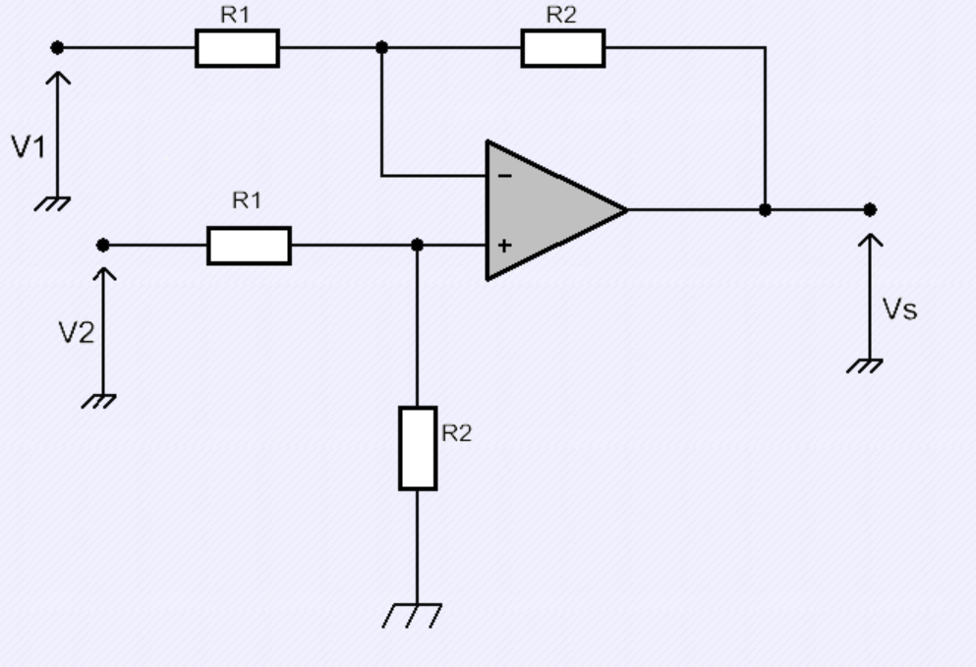
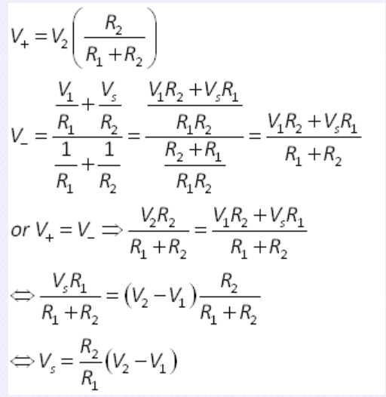
Cas écouteur L :
on fait la même chose pour l’écouteur L pour avoir un signal d’amplitude 2L ( on suppose que L est l’amplitude du signal)
Une fois qu’on a 2 signaux (on va les appeler 2R et 2L) , il faut les mélanger pour avoir un seul signal audio (on appelle ce signal résultant S) qu’on va amplifier et par la suite inverser pour avoir -S comme ça on envoie c’est 2 signaux aux bornes du hp pour avoir plus de puissance.
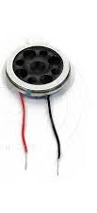

+S -S
exemple de circuit mélangeur : un mélangeur est un additionneur
